未具滾存性質之賸餘數跨年度繳庫作業
1.教保員、廚工薪資或其他計畫型補助預算賸餘繳庫

2.帳務作業
次年度繳回
轉帳傳票【年底】 | 借：縣庫撥補收入  貸：暫收及待結轉帳項
付款憑單  【次年】  併公務繳款書送支付科 | 借：暫收及待結轉帳項  貸：銀行存款-縣庫存款

3系統畫面
假設教保員及廚工102年度預算執行賸餘為25,800元，跨年度繳回。
3-1 102年度系統開立轉帳傳票
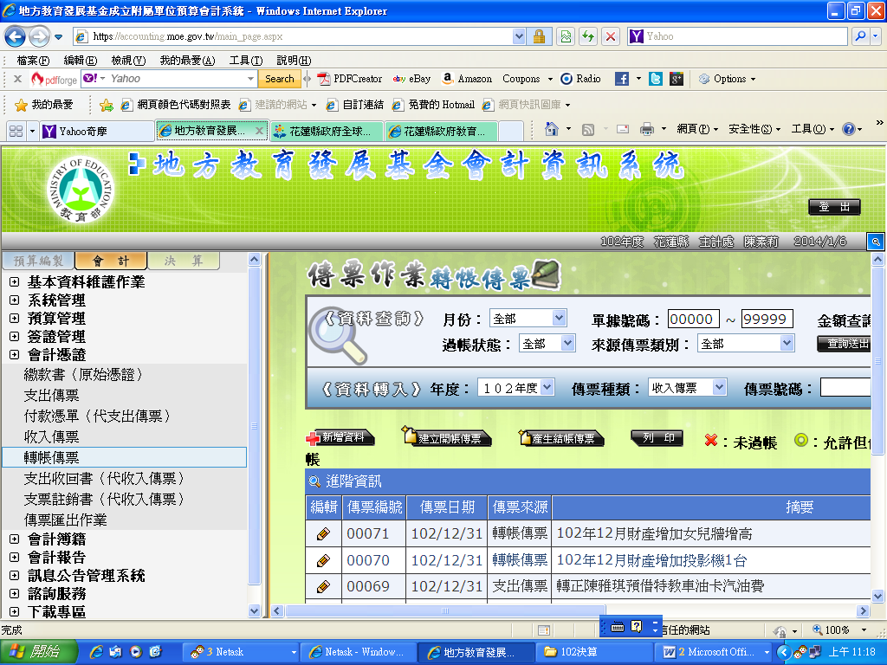
1.102系統年度
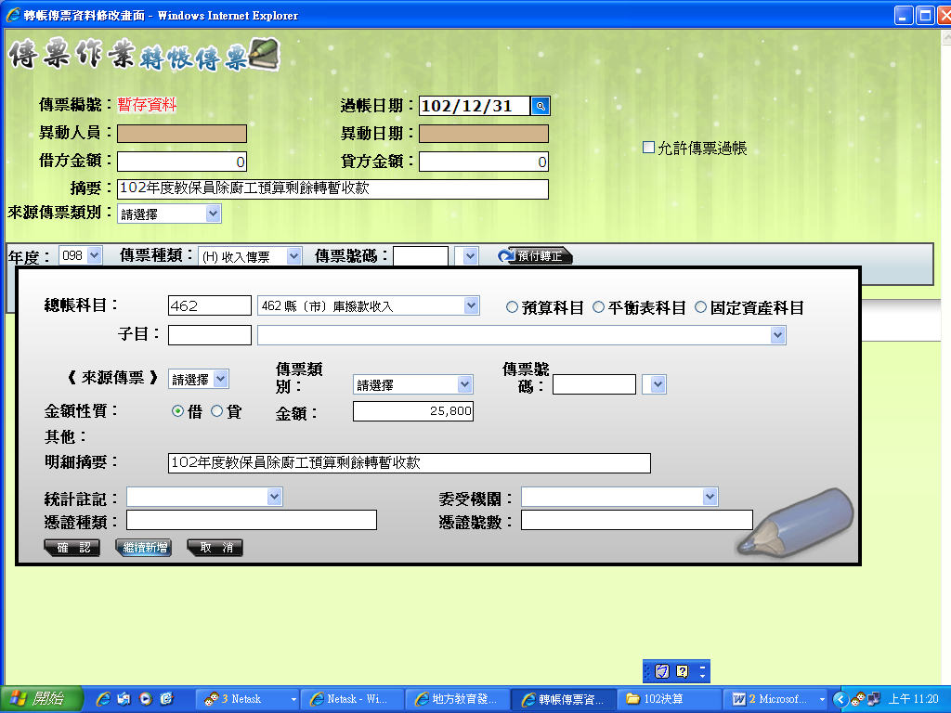
3.
6
5
4
2.修改過帳日為102/12/31
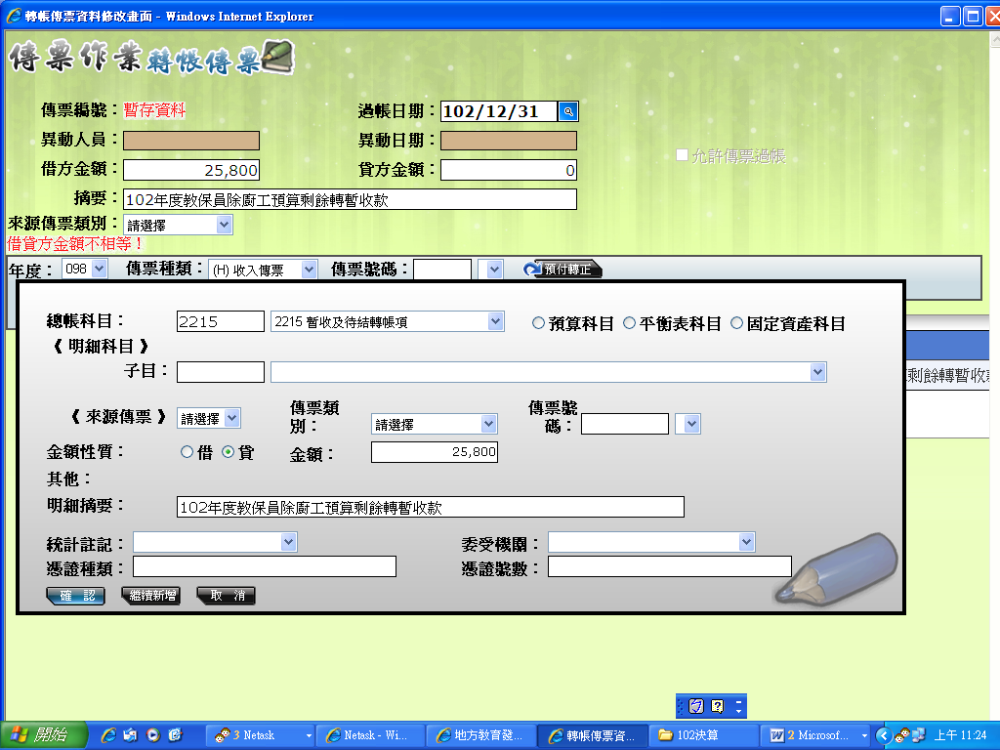
9
8
7
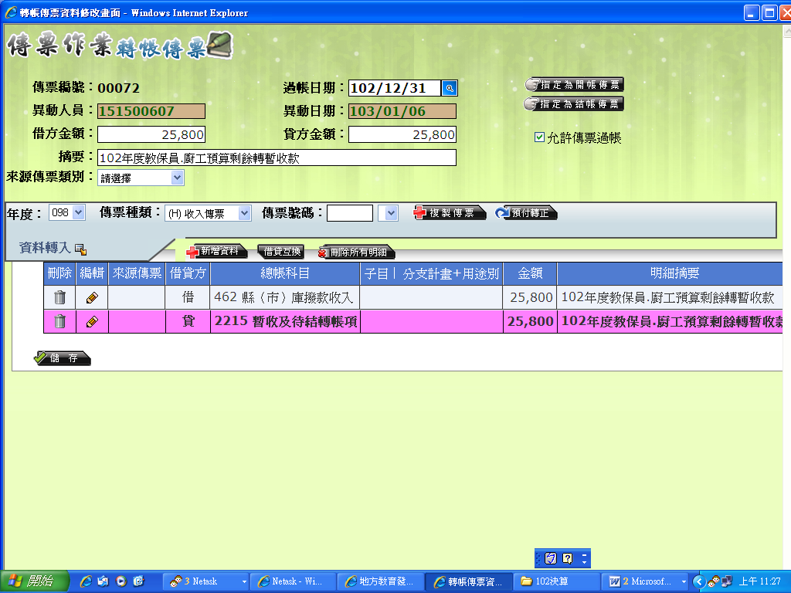
10
11
列印轉帳傳票依程序核章，傳票後附處務公告繳回數為證明。

3-2 103年度系統開立付款憑單併公務繳款書繳回【103/1/20日前】
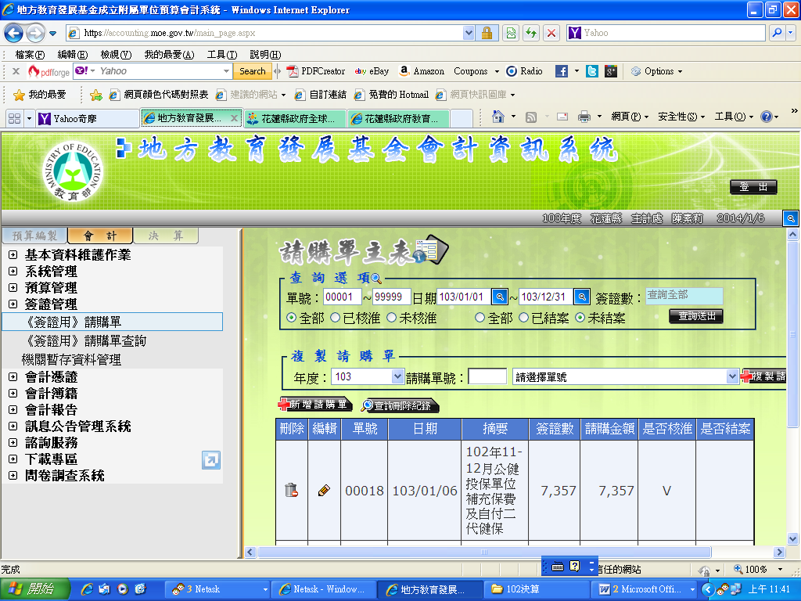
1.103系統年度
2
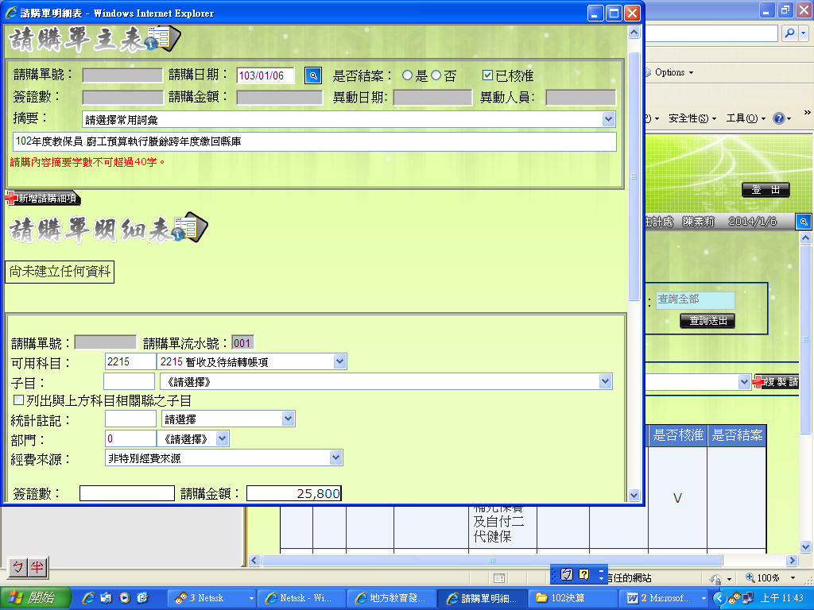
2
5.輸入繳回數
4
3
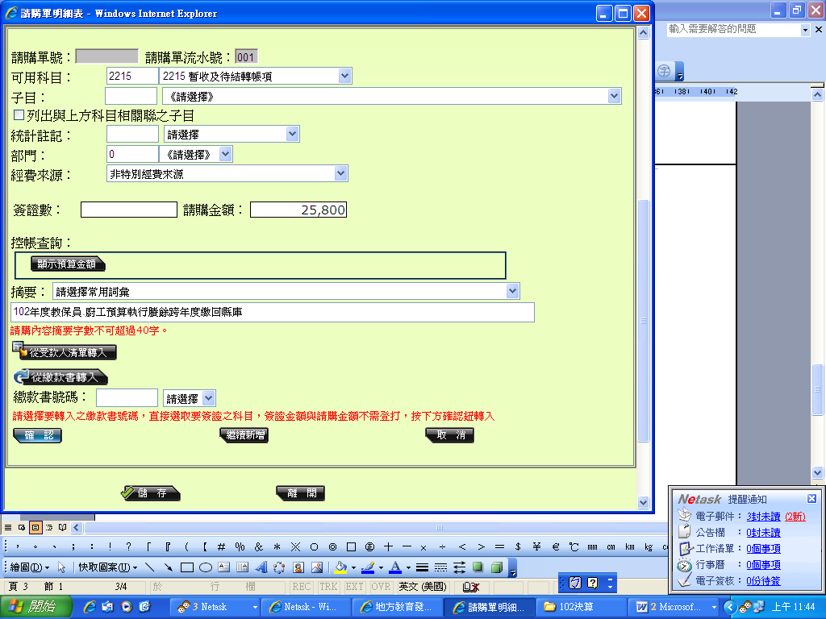
7
6
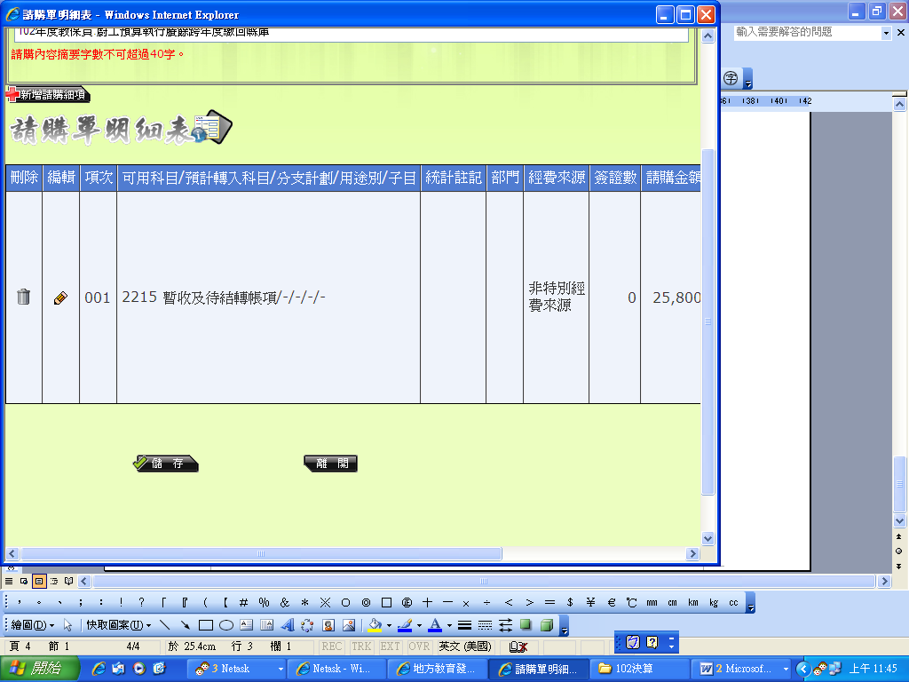
8
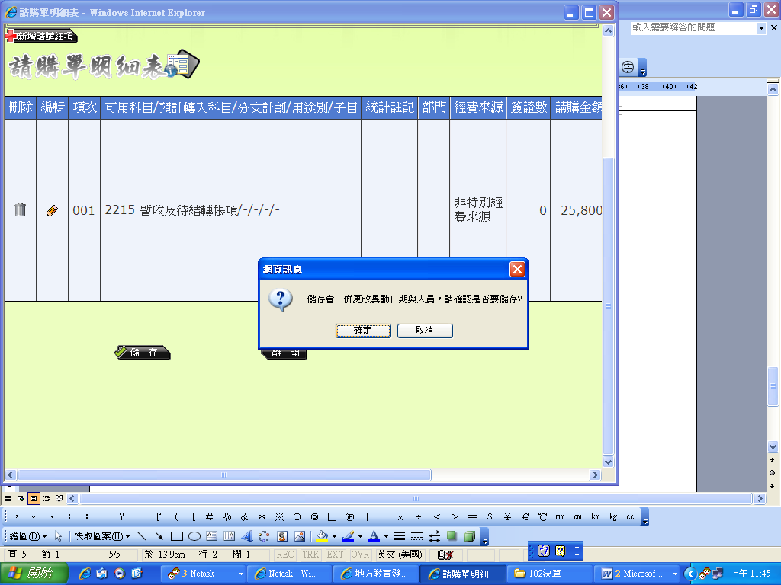
9
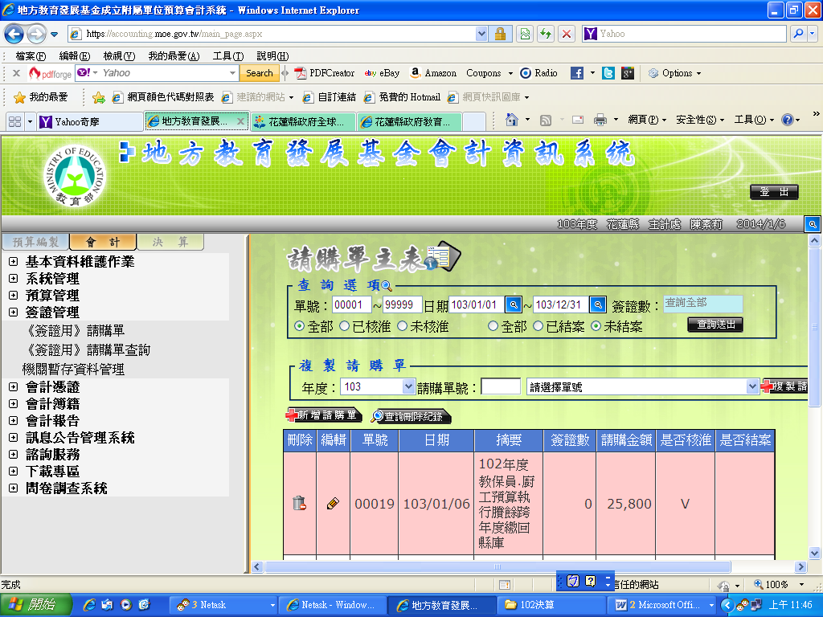
10.確認請購單號碼
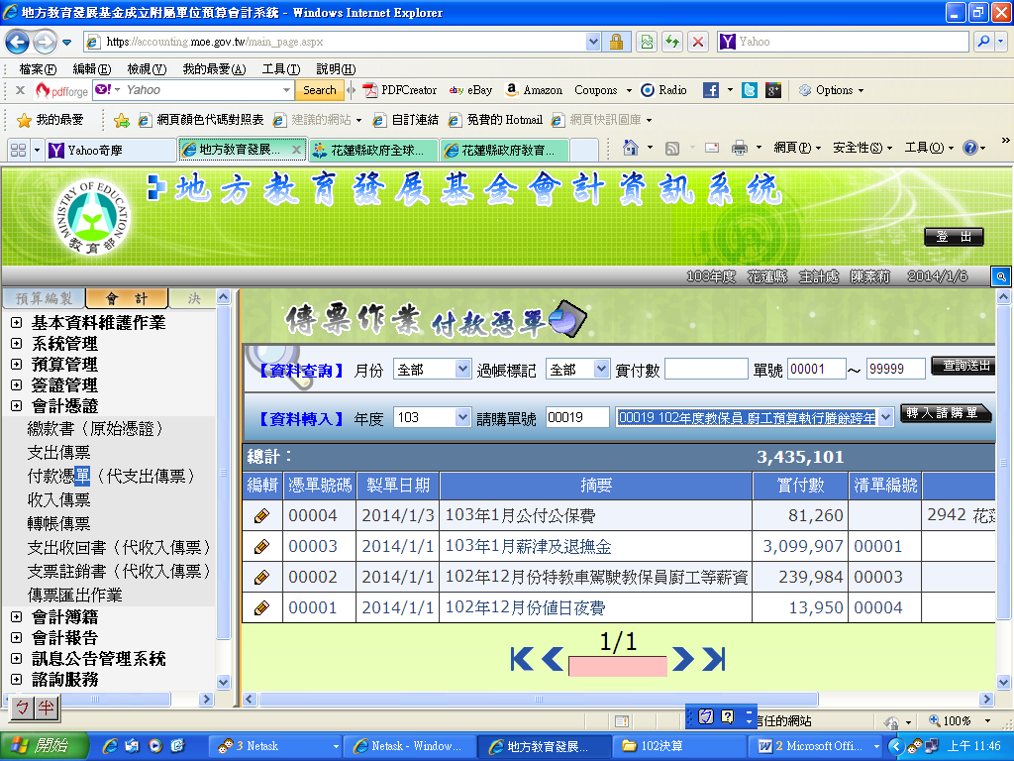
11.請購單轉入付款憑單
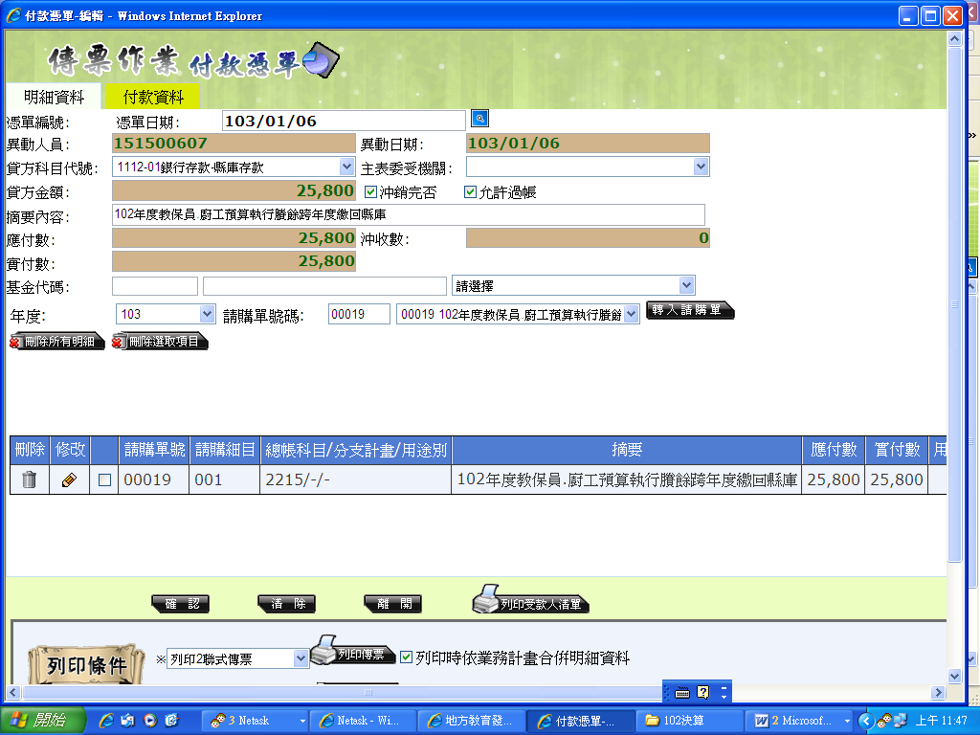
13.輸入付款資料
12.
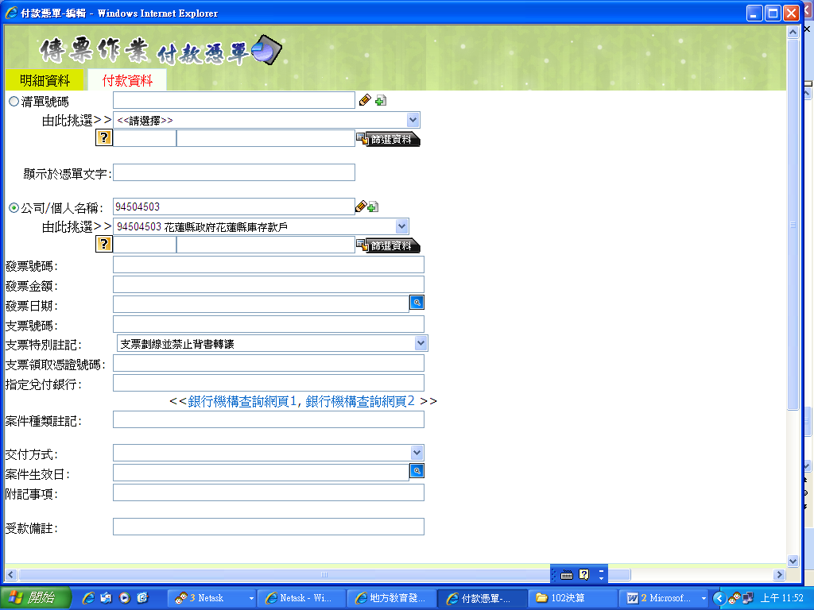
14.存入縣庫
15.指定兌付銀行:臺灣銀行花蓮分行
16.交付方式：存帳

付款憑單併公務繳款書交縣府支付科繳回縣庫【103/01/20日前】
17

- 跨年度繳回計畫型補助款賸餘數之公務繳款書
款項所屬年度：103年
機關代號 ：210(教育處)
門 別 ：經常門
科 目 ：收回以前年度歲出(款項目節110201)
摘 要 ：○○學校102年度教保員及廚工預算執行款賸餘數繳回

